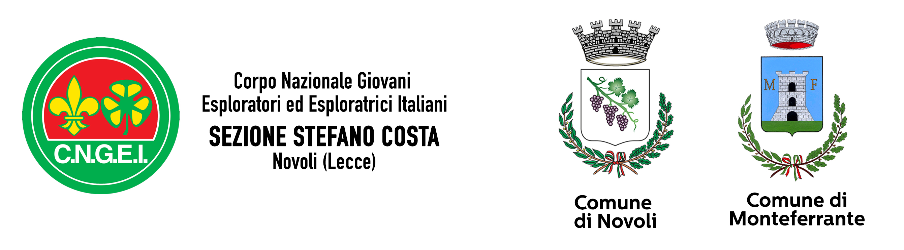

NOVOLI E MONTEFERRANTE, COMUNI GEMELLI NEL NOME DI STEFANO

A 21 anni di distanza dalla tragica morte del giovane scout Stefano Costa e nel ventennale del gemellaggio che ha unito le due comunità nel suo ricordo, una cerimonia di commemorazione si svolgerà a Novoli il 4 gennaio. Alla celebrazione eucaristica di commemorazione e alla successiva inaugurazione della nuova sede scout novolese sarà presente una anche delegazione del comune abruzzese guidata dal sindaco Patrizia D’Ottavio

Il ricordo di Stefano Costa è ancora vivo nella “sua” Novoli, a 21 anni dal tragico incidente che costò la vita all’11enne novolese, impegnato con il gruppo scout in un’attività invernale a Monteferrante (Chieti). Per celebrare il 21esimo anniversario della tragedia e in concomitanza con il ventennale del gemellaggio che unì il Comune di Novoli e il Comune di Monteferrante nel nome del piccolo Stefano, il 4 gennaio si terrà una cerimonia di rinnovo dei rapporti di amicizia e solidarietà tra le due Comunità, cui seguirà l’inaugurazione della sede della Sezione Cngei di Novoli.

Ricordo ma anche riflessione e nuovi stimoli per l’impegno civile tra gli obiettivi della manifestazione “In ricordo di Stefano, Novoli e Monteferrante Comuni Gemelli”, voluta dalla sezione novolese del Cngei, e che sarà divisa in diversi momenti: dall’accoglienza della delegazione istituzionale abruzzese guidata dal sindaco Patrizia D’Ottavio, accolta dal sindaco novolese Gianmaria Greco alle ore 17.30 presso il Palazzo Comunale, alla celebrazione eucaristica di commemorazione (ore 18.00) presieduta da Don Giuseppe Spedicato all’interno della Chiesa di San Giuseppe. Al termine della celebrazione, poi, è attesa la cerimonia di rinnovo del gemellaggio firmato in data 4 gennaio 1996, con lo scambio delle targhe commemorative, mentre alle 19.30 ci si sposterà in via Madaro (sede Scuola Media) per il taglio del nastro della nuova sede della sezione Cngei di Novoli, intitolata proprio a Stefano Costa.

Alla manifestazione, infine, parteciperanno anche le sezioni Cngei di Lecce e L’Aquila e una delegazione scout del gruppo Monteroni 1, che rinnoveranno i rapporti d’amicizia e collaborazione intrapresi nel corso degli anni con gli scout novolesi.

Novoli, 03 gennaio 2016

